Woche vom 08.04.-12.04.24(KW15)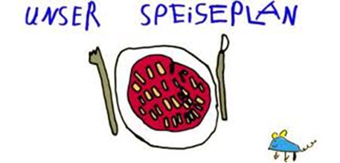

Woche vom 08.04.-12.04.24(KW15)

Montag:

Tortellini in Tomatensoße

Dienstag:

Kartoffeln, Rührei, Kohlrabi

Mittwoch:

Zucchini Puffer aus dem Waffeleisen

Donnerstag:

Arme Ritter

Freitag:

Blumenkohl-Buchweizen Auflauf

Frühstück und Mittagessen je 3,30 Euro

